**СКАЗКА «Маленькая маша»**

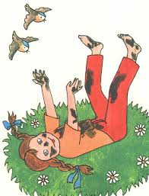

Маленькая Маша с бабушкой жила,

Не любила кашу, врединой была.

Маша не любила мыться, убирать,

Посещать уроки, по утрам вставать.

Но однажды ночью к ней пришел паук.

Он был страшный очень! По столу как – сТУК!

Страшный паучище пригрозил ей грозно:

«В доме должно быть чище, это совсем не сложно!

Каждое утро зарядку нужно делать рано!

Делать уроки исправно, а не лежать на диване!»

Маша так испугалась! Спряталась под одеяло.

И вот тогда поняла лишь, как неправа бывала!

Утром, проснувшись рано, комнату прибрала,

Быстро умылась, поела, с радостью в школу пошла.

Запомните, милые дети, правило на всю жизнь –

Послушным, опрятным и умным нужно стараться быть!